IIC Example說明

簡介
IIC串行接口是一個雙線接口,它有一條串行數據線SDA和一條串行時鐘線SCL；可以和傳感器、EEPROM內存等外部硬件接口進行通信，是適用于同步串行數據傳輸的雙線式低速串行接口，HT66FM5240 的IIC接口只能作為從機。本示例程序示範了HT66FM5240 IIC作為從機與主機進行通信的設置，實現數據的發送和接收。

軟件示例說明

- 硬件資源介紹
HT66FM5240的IIC框圖如下：
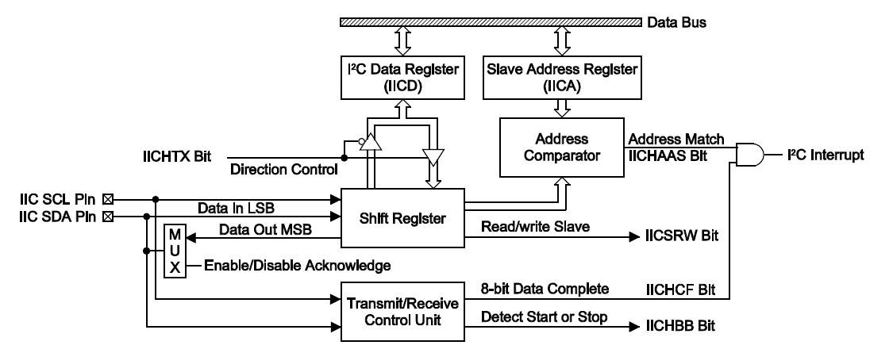

- 相關寄存器設置

- 寄存器設置
設置引腳重置功能，相關程序如下：
_sclps=1; //引腳重置功能設置 SCL重置到PB1
_sdaps=1; //引腳重置功能設置 SDA重置到PB2
設置引腳複用功能，相關程序如下：
_pb1s0=1; //引腳共用功能設置 （設置SCL）PB1--SCL
_pb1s1=1;

_pb2s0=0; //引腳共用功能設置 （設置SDA）PB2--SDA
_pb2s1=0;
_pb2s2=1;

設置控制寄存器：
_iicc0=0x0A; //使能IIC、抖動時間設為4個系統時鐘
//Bit 3~2 I2CDBNC1~I2CDBNC0：I2C 抖动时间选择位
00：无抖动
01：2 个系统时钟的抖动
10：4 个系统时钟的抖动
11：4 个系统时钟的抖动

//Bit 1 I2CEN：I2C 使能位
0：除能
1：使能

設置從機地址寄存器：
_iica=0xA0; //設置本機的從機地址

超時控制設置：
_i2ctoc=0xBF; //使能超時控制、超時時間設為最長
//Bit 7 I2CTOEN：I2C 超时控制位
0：除能
1：使能

//Bit 6 I2CTOF：I2C 超时标志位
0：没有超时
1：超时发生

//Bit 5~0 I2CTOS5~I2CTOS0：I2C 超时时间定义位
I2C 超时时钟源是fSUB/32
I2C 超时时间计算方法：[I2CTOS5:I2CTOS0]+1) × (32/fSUB)

中斷設置，相關程序如下：
_iicf=0; //IIC中斷標誌清零
_iice=1; //使能IIC中斷

2．實驗相關數據
根據1中的寄存器設置，如下幾組抓圖為主機與從機發送、接收到的數據。

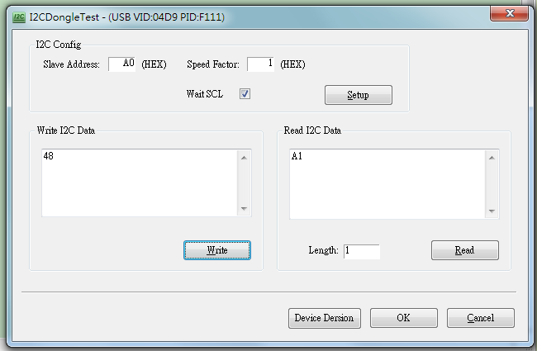
主機發送、接收的數據值
在上圖中，主機發送的數據是：0x48，主機接收到的數據是：0xA1。

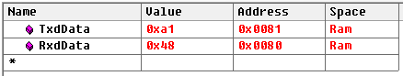
從機發送、接收的數據值
在上圖中，從機發送的數據是：0xA1，從機接收到的數據是：0x48。

數據發送、接收成功，IIC通信正常。

- 示例S/W附件

結論
本示例簡單介紹了IIC的相關設置，實現了IIC數據的發送和接收。

